Добро пожаловать в музей.
Незаметно вступил в свои права новый, 2018 год. Он пришел на Приморскую землю с трескучими морозами и новыми событиями.
В районном историко – краеведческом музее в наступившем году тоже намечается знаменательное событие. 15 лет назад его двери гостеприимно открылись для первых посетителей. В мировых масштабах это крупинка, для глубинки – событие, так как сейчас на селе не так много объектов культурно – просветительского направления. Изначально это был общественный музей и занимал лишь одну комнатку в местном доме культуры. У истоков его стояли ветераны Великой Отечественной войны Н.С. Чусов и В.А Марич, которые бережно собирали экспонаты, которые стали основой будущего музейного фонда.
Музей можно назвать всенародным, так как деньги на его обустройство собирали всем селом. И сегодня здесь бережно хранятся списки жителей, внесших посильную лепту в столь благородное дело. Велико было желание сельчан сохранить память прошлых поколений. В 2002-ом году по инициативе главы администрации Н.В. Вязовика был брошен клич о создании в селах района поселковых музеев или уголков. Большинство из них в настоящее время продолжают действовать и вносить свой вклад в дело патриотического воспитания поколений.
За прошедшие 15 лет музей обогатился экспонатами. Теперь их насчитывается более 3000 единиц. Располагаются они в трех выставочных залах. Есть фондохранилище, кабинет директора. Говоря об этом нельзя не вспомнить имя первого бессменного директора, Людмилы Алексеевны Даниловой, которая всецело была предана музейному делу. Она создала своими руками все то, что мы сейчас имеем, вдохнула в него жизнь. К сожалению, Людмилы Алексеевны нет теперь с нами, но это тот случай, о котором классик в свое время сказал: «Я памятник себе воздвиг нерукотворный…».
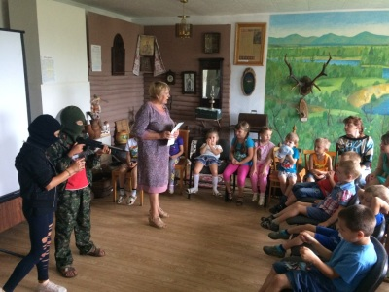
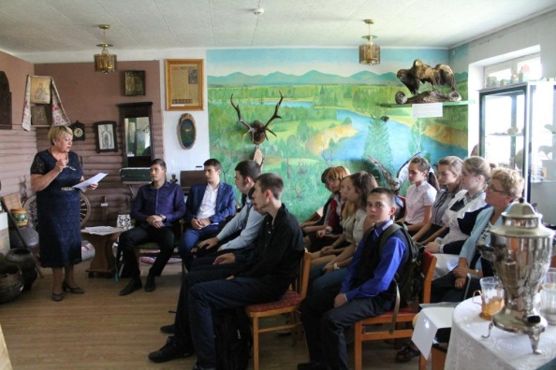
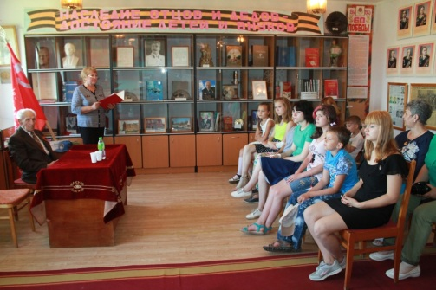
Ушла вдохновительница, но музей продолжает жить активной жизнью. С мая по декабрь 2017 года нами проведены 13 тематических мероприятий для детей разных возрастных категорий, 20 выставок (из них 4 выездных), 87 экскурсий. Всего за год с экспонатами музея ознакомились1852 человека. Самая популярная форма проведения мероприятий - тематические часы. Они очень разнообразны. Назову только некоторые из них: «Россия – родина моя», «История крещения Руси», «Терроризму - нет!», «Потомки помнят славную победу», «Село, в котором мы живем», «В единстве - сила народа» и другие. Накануне празднования Великой Победы в помещении музея состоялась встреча воспитанников ЦССУ с ветераном войны В.А. Маричем под названием «Эхо прошедшей войны». В полной тишине в окружении предметов военного времени слушали дети рассказ ветерана. Он звучал очень искренне и до слез проникновенно. Думается, что эта встреча запомнится ребятам на всю жизнь.
Разнообразна и выставочная деятельность музея. Рейтинг популярности в прошедшем году побила выставка картин Заслуженного художника Российской Федерации, нашего земляка, Владимира Антоновича Снытко, посвященная его 85-летию. Всемирно известный художник, а односельчане о нем почти ничего не знали, хотя пожилые люди помнят, что начинал он с картин, которые рисовал, как оказалось, на обычной ткани, и они пользовались у яковлевцев большим успехом.
Сразу возникла мысль о новом направлении работы - сборе сведений о знаменитых земляках, незаслуженно забытых на их малой родине. И не только собирать, но и пропагандировать их деятельность. Таких идей очень много.
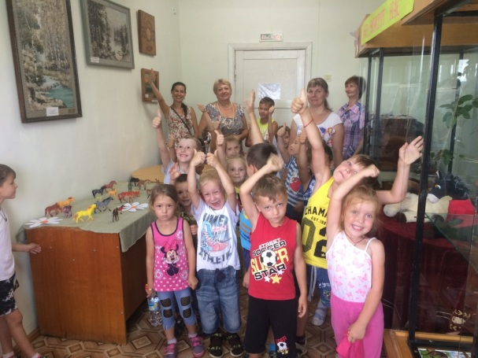
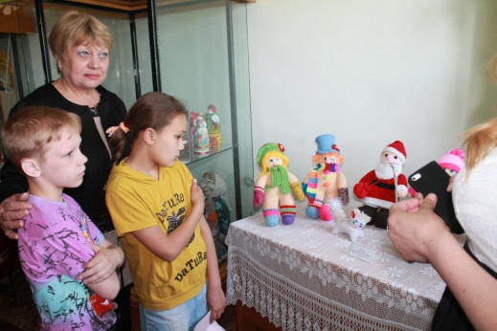
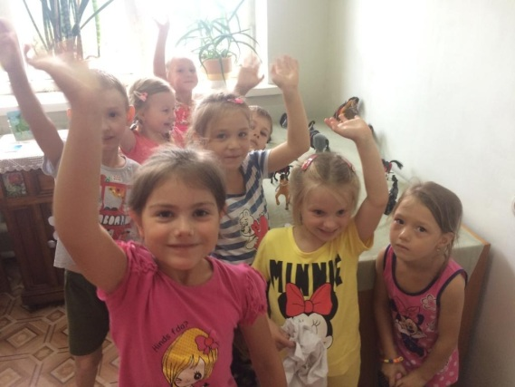
Восхищение вызвала выставка «Народный умелец», на которой были представлены изумительные работы по дереву М.С. Елкина. Очередной раз покорили сердца посетителей искусными вышивками участницы выставки «Для себя, для души»: В.Г. Ненич, С.А. Алексашина, Н.А. Кафанова, Е.В. Сурина, Н.Л. Титоренко, О.Г. Панькова, А.Н. Бернадская. Выставку кукол «Мир игрушки» по достоинству оценили и взрослые, и дети. О ней мы писали отдельно в газете «Сельский труженик». Настоящим подарком для маленьких посетителей стала выставка «Мир вокруг нас», проведенная в рамках Года экологии. На ней они смогли полюбоваться изображением одного из самых красивейших животных – лошади. Всевозможные фигурки, картины, календари, магнитики и прочие экспонаты с изображением животного были любезно предоставлены для выставки Лесиной Александрой. Большой интерес у посетителей вызвали фотовыставки «Моя семья» и «Счастливое материнство». Пользуясь случаем, выражаем благодарность их участникам: О.Н. Пастушенко, В.Я. Барабанову, Е.Я. Фот, Н.В. Цыганковой, Ю.А. Бутузовой, Т.Ю. Макотра, О.В. Подложнюк, В.Д Мазур, Н.В. Андреевой, Н.Г. Моргун, О.А. Самарской, С.С. Ефимчук, Т.И Рудых, К.А. Котенко, Я.А. Тимощук, А.В. Тимощук, В.В. Обытоцкой, В.В.Ващенко. Благодаря их вкладу выставки удались на славу. Как правило, их посетители уходили домой с просветленными лицами. Столько тепла и доброты излучают эти фото.
Очень радуют новые находки. Главные из них – люди, которые сами приходят в музей, предлагают общаться, пополняют фонды музея новыми экспонатами. С радостью убеждаемся в том, что музей – это кладезь для ведения поисковой и исследовательской работы.
В настоящее время обозначилось еще одно новое направление в работе музея в связи с взволновавшими весь район раскопками отрядом «Авиапоиск» самолета - бомбардировщика ПЕ-2, потерпевшего крушение в районе с. Варфоломеевка в далеком 1945 году. Мы связались с руководителем отряда Ярославом Ливанским и договорились о дальнейшем сотрудничестве, которое поможет внести неоценимый вклад в дело патриотического воспитания подрастающего поколения. А пока работаем над оформлением экспозиции, посвященной этому событию. Благо, что есть с чем работать. Нашлись небезразличные люди, которые доставили в музей часть останков самолета. Это член отряда «Авиапоиск» А. В. Мельников, его брат А.В.Мельников и супруга М.Л.Мельникова. Кстати сказать, это именно его отец, В.С. Мельников, тот местный житель, который указал место гибели самолета. Выражаем благодарность этим прекрасным людям за их беспокойный характер и активную жизненную позицию.
Залы музея не пустуют. В этом можно убедиться, полистав книгу отзывов. Здесь оставили свои благодарственные отклики не только жители Яковлевского района, но и многие знаменитости и иностранные гости.
Мы постоянно работаем над обновлением экспозиций. Размещаем интересные факты в социальной сети «Одноклассники» в группе «Музеи Яковлевского муниципального района». Двери музея всегда гостеприимно открыты для посетителей.
Добро пожаловать в музей!

